VAQUITA SAGRADA

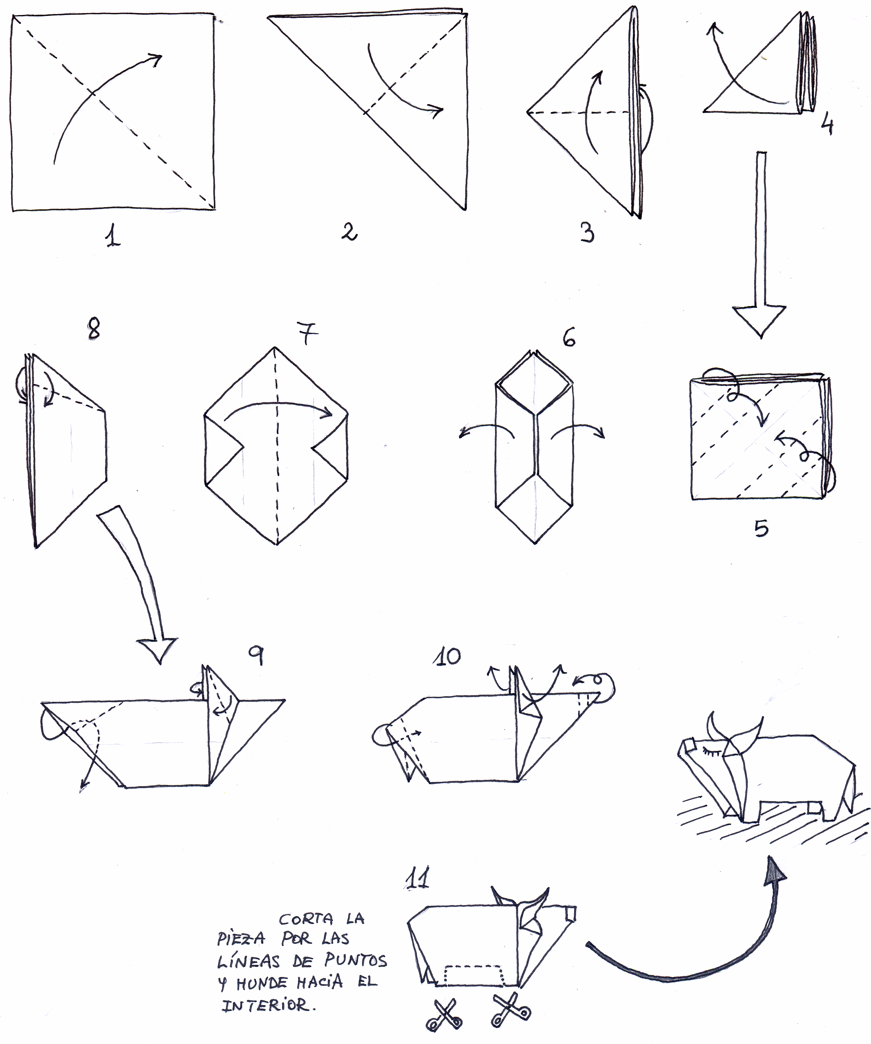
MUUUU !!

